Colegio República Argentina
O’Carrol # 850- Fono 72- 2230332
Rancagua
TAREA DE EDUCACION FISICA Y SALUD 4° BÁSICO SEMANA 4
Nombre:
Curso: Fecha : 6 al 9 de abril
OA1 Demostrar control en la ejecución de las habilidades motrices básicas de locomoción, manipulación y estabilidad en diferentes direcciones, alturas y niveles
INSTRUCCIONES:
1.- Practica los siguientes ejercicios, pon tu música preferida, realiza un calentamiento de unos 10 minutos bailando tus temas favoritos y comienza la práctica que te proponemos a continuación.

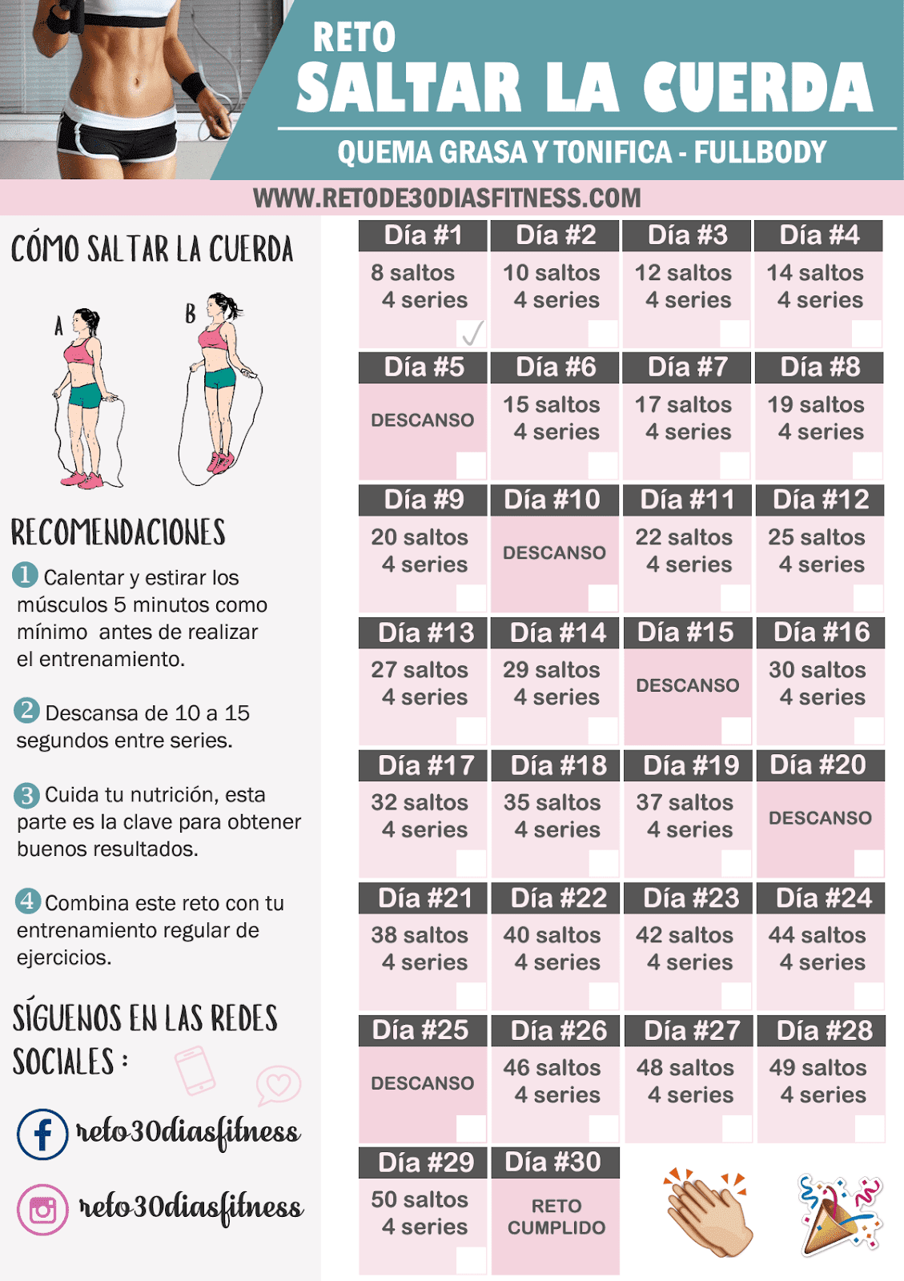

Importante: lee atentamente el texto para que siempre lo tengas en cuenta y lo conviertas en un hábito de aseo diario.
Si puedes imprimir, pégalo en una cartulina de color y ponlo en lugar visible de tu casa.

